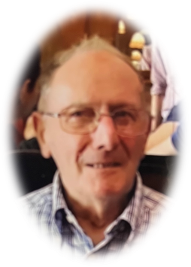

Le Seigneur a accueilli dans sa Paix et sa Lumière

Monsieur André CHRISTIAENS

Veuf de Alice MEIRLAND

décédé à Bailleul, le Lundi 4 Avril 2022, dans sa 93ème année.

Ses Funérailles Religieuses seront célébrées le Vendredi 8 Avril 2022, à 10 heures, en la Collégiale Notre-Dame de Cassel, sa paroisse, suivies de l'inhumation au cimetière dudit lieu, dans le caveau de famille.

Miséricordieux Jésus, donnez-lui le repos éternel.

Réunion en la collégiale à 9 heures 45.

L'offrande à la fin de la cérémonie tiendra lieu de condoléances.

DE LA PART DE :

Monsieur et Madame (†) Daniel CHRISTIAENS-LEFEBVRE et Madame Danielle GARRIGA,

ses enfants ;

Jérôme CHRISTIAENS et Angélique ATCHIA, Emma, Camille, Lisa,

Vincent CHRISTIAENS et Mélanie GRAND’HOMME, Léon,

ses petits-enfants et arrière-petits-enfants ;

Monsieur et Madame Alain DEMEY-MEIRLAND et leur famille,

Monsieur (†) et Madame (†) Arsène MEIRLAND-DENEWEL et leur famille,

Monsieur (†) et Madame (†) Anicet MEIRLAND-VOLPOET et leur famille,

Monsieur (†) et Madame (†) Albert MEIRLAND-LABAYE et leur famille,

Monsieur (†) et Madame André MEIRLAND-VERREMAN et leur famille,

Monsieur (†) et Madame (†) Anthime MEIRLAND-VERBRUGGHE et leur famille,

Monsieur et Madame (†) Alain MEIRLAND-PLOYAERT et leur famille,

ses beaux-frères, belles-sœurs, neveux et nièces ;

Madame le Docteur VANDENABEELE,

La Direction, le Personnel et les Pensionnaires de la Résidence des Hauts de Flandre de Cassel,

Le Personnel du Centre Hospitalier de Bailleul,

Ses Voisins et Amis.

Prière de n’apporter ni plaques, ni fleurs artificielles, S.V.P.

Monsieur André CHRISTIAENS repose à

La Maison Funéraire NAELS 740, avenue Albert Mahieu à Cassel
ouverte de 9 heures à 18 heures 30.

Condoléances et témoignages sur www.pf-naels.fr

Pompes Funèbres NAELS Marbrerie La Maison Funéraire 740, avenue Albert Mahieu 59670 - CASSEL
            03.28.42.43.14 7j/7 24h/24 I.P.N.S.

